КАК ПООЩРЯТЬ РЕБЕНКА В СЕМЬЕ.
Поощрение — поистине волшебное средство: когда все прочие способы не работают, обещание награды немедленно приводит к желаемым результатам. Если вы не поймете смысла поощрений и не научитесь ими пользоваться, остальные методы позитивного воспитания не принесут никакой пользы.

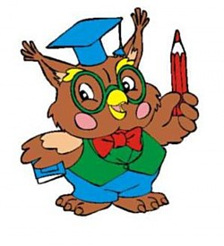
За что же следует поощрять детей?

Если ребенок радует вас своим поведением и определенными успехами, его, бесспорно, нужно похвалить или даже наградить. При этом важно учитывать не только конечные результаты его действий, но и, главное, затраченные усилия, проявленные трудолюбие и усидчивость. Не секрет, что по уровню своих способностей дети бывают разными. За одни только таланты поощрять не стоит: отмечать одобрением нужно старательность, усердие, прилежание. При этом родители должны быть особенно внимательны к детям, которым что-либо дается с трудом. Ведь их чаще укоряют, чем подбадривают, а между тем именно они более всех нуждаются в одобрении.
Вообще при поощрении следует внимательно подходить к индивидуальным особенностям того или иного ребенка. Если скромного или потерявшего веру в свои силы подбодрить всегда бывает весьма полезно, то самоуверенного и заносчивого поощрять надо с осторожностью.
Даже в те моменты, когда дети сопротивляются нашей воле, мы можем использовать поощрение вместо того, чтобы пытаться установить контроль, угрожая наказаниями и тумаками.
Награда очень часто побуждает ребенка к сотрудничеству. Например, если ребенок не хочет чистить зубы на ночь, можно сказать: «Если ты прямо сейчас почистишь зубы, у нас останется время, чтобы прочесть три сказки вместо одной». Вы изумитесь, как быстро сработает эта простая фраза.
Как поощрять детей?
Поощрения в семье могут выражаться разнообразно: словесно или в виде наград и подарков.
Словесное поощрение может быть выражено словами: «хорошо», «правильно», «молодец» и т.п. Приветливо улыбнитесь, одобрительно взгляните на ребенка, погладьте по голове — и он почувствует, как вы довольны его трудом или поведением. Словесная благодарность, признательность — важная форма поощрения.
Небольшие награды очень облегчают задачу родителей. Если ребенок время от времени получает награду, к нему возвращается естественное желание доставить родителям радость.
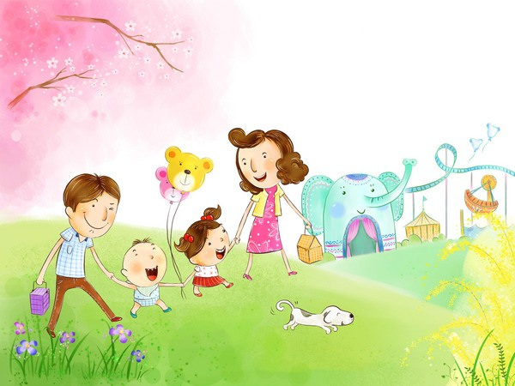
Есть одна награда, которая воодушевляет всегда: пообещайте ребенку провести с ним время. Скажите: «если ты будешь сотрудничать со мной сейчас, то я успею сделать для тебя то-то и то-то позже». Каждый раз, когда ребенок слушается, у вас действительно остается больше времени, чтобы заняться тем, что ему нравится.
У предусмотрительных родителей всегда есть в запасе несколько видов поощрений, и они пользуются ими всякий раз, когда ребенок сопротивляется. Вот некоторые примеры:

· Мы сможем вместе выгулять собаку
· Мы почитаем книгу
· Мы устроим чаепитие
· Мы поиграем в мяч
· Мы испечем печенье
· У нас будет десерт

· Мы вместе пойдем за покупками
· Мы сможем сходить в парк
· Мы порисуем вместе
· Мы сможем посидеть обнявшись
·Мы сможем вместе посмотреть телевизор

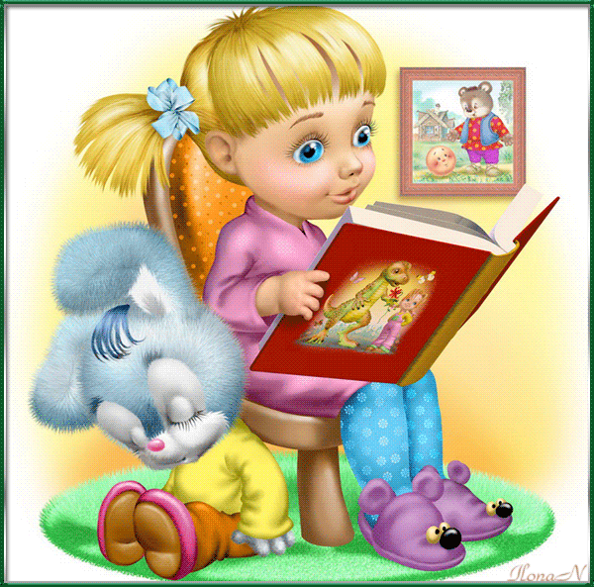
Другая форма благодарности — подарок. Но излишество в подобном виде поощрений вредит воспитанию чрезвычайно. Родители должны знать, что дарить вещи следует с учетом потребностей и интересов ребенка: прежде всего это книги, разнообразные игры, спортивные принадлежности, инструменты, конструкторы и другие предметы, способствующие умственному и физическому развитию.
В заключение хочется отметить, что проследить эффективность разового поощрения или наказания невозможно. Те или иные результаты дает вся система воспитания в целом.
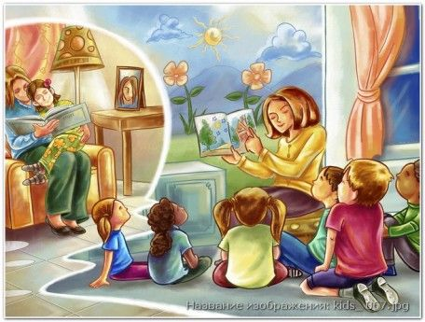
Успехов вам в воспитании ваших детей!

Памятка «Как поощрять ребёнка в семье».
Как можно чаще одобрительно улыбайтесь своему ребенку: и когда он моет посуду, и когда делает уроки, и когда играет.
Поощряйте своего ребенка жестами: ему будет всегда тепло и уютно, если мама коснется его головы во время приготовления уроков, а папа одобрительно обнимет и пожмет руку.
Словесно выражайте одобрение пусть самым маленьким успехом своего ребенка, его поведением.
Используйте чаще выражения: «ты прав», «мы согласны с твоим мнением» – это формирует в ребенке самоуважение, развивает самоанализ и критичность мышления.
Дарите своему ребенку подарки, но при этом учите его их принимать.
Формируйте в своей семье традиции и ритуалы поощрения ребенка.
Учите своего ребенка быть благодарным за любые знаки внимания, проявленные к нему, независимо от суммы денег, затраченных на подарок.
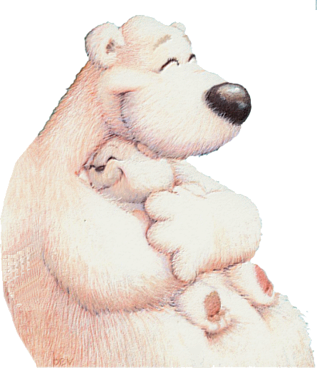
Дарите подарки своему ребенку не только с учетом его желаний, но и с учетом возможностей своей семьи.
Для поощрения своего ребенка используйте не только подарки материального плана, но и моральные поощрения, придуманные вами, которые впоследствии станут реликвией в архиве семьи вашего ребенка: грамоты собственного изготовления, стихи, газеты и дружественные шаржи и т. д.
Если вы хотите использовать в качестве поощрения деньги, используйте эту возможность для того, чтобы ребенок учился ими распоряжаться разумно.
Если ребенок поощряется деньгами, вы должны знать, каким образом он ими распорядился и обсудить это с ним.

Используйте эту возможность для того, чтобы ребенок учился распоряжаться деньгами разумно.
Позволяйте своему ребенку иметь карманные деньги, но не оставляйте их расходование без анализа самим ребенком и вами.
Если вашему ребенку дарят подарки, никогда не анализируйте с ним их стоимость и ценность. Это может привести к серьезным нравственным проблемам.
Помните! Ваше внимание, любовь и ласка, дружеское участие и расположение могут сделать для вашего ребенка больше, чем самый дорогой подарок!

Учите своего ребенка понимать и ценить поощрения
своих родителей!

